**Basın Bülteni**

**26 Mart 2014**

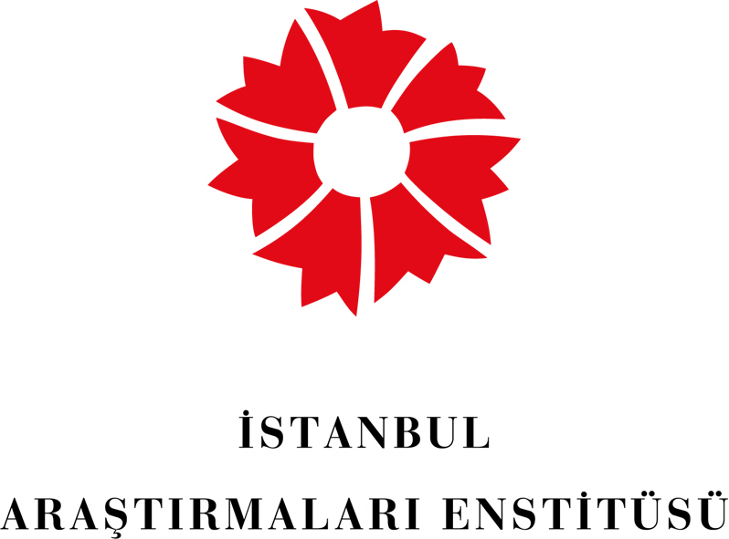

**İstanbul Araştırmaları Enstitüsü**

**50. Kütüphane Haftası’nı kutluyor!**

**31 Mart - 6 Nisan 2014**

İstanbul Araştırmaları Enstitüsü 50. Kütüphane Haftası’nı 31 Mart - 6 Nisan tarihleri arasında çeşitli etkinliklerle kutluyor. İstanbul Araştırmaları Enstitüsü Kütüphanesi **31 Mart - 4 Nisan Cuma** tarihleri arasında **saat 20:00'ye kadar açık.**

**Söyleşi**

3 Nisan Perşembe, 11.00

**“Bilgi - Belge Yönetimi mi? O da ne?”  
*Mesleki ve Toplumsal Bakış Açısından Bilgi ve Belge Yönetimi***

Ümran Kandemir, Kütüphane Yöneticisi

Bilgi ve Belge Yönetimi'ni seçtiğimiz andan itibaren aslında bizi neyin beklediğini ve/veya nasıl bir bölümde okuyacağımızı tam olarak bilmiyoruz. Bölüme girdiğimiz andan itibaren ise bir kavram karmaşası ile baş başa kalıyoruz. Kütüphane mi? Arşiv mi? Dokümantasyon Yönetimi mi? gibi soruların cevaplarını arıyoruz uzun bir süre. Kendi içimizde bu karmaşadan kurtulamadan toplumun da mesleğimize olan bakış açısını görmeye başlıyoruz. Bu söyleşi de biraz olsun hem mesleki ve hem de toplumsal bakış açısıyla mesleğimizi masaya yatırıp, İstanbul Araştırmaları

Enstitüsü Kütüphanesi örneğinden öğrencilerinsorularını cevaplayacağız.

***Rezervasyon için:*** [***umran.kandemir@iae.org.tr***](mailto:umran.kandemir@iae.org.tr)***; 0212 334 09 00***

___________________

**Sergi ve Kütüphane Turu**

4 Nisan Cuma, 19.00

**50. Kütüphane Haftası kapsamında, İstanbul Araştırmaları Enstitüsü’nde sergi ve kütüphane turuna davetlisiniz!**

İstanbul Araştırmaları Enstitüsü Kütüphanesi'nin amacı İstanbul'la ilgili herhangi bir konuda çalışma yapmak isteyen araştırmacıların basılı ve elektronik bilimsel kaynak ihtiyacını karşılamak, koleksiyonunu bu hedef doğrultusunda olabildiğince zenginleştirmek ve "kullanıcı dostu" bir kütüphane işlevi görüyor.

Sergi salonlarında ise, Cumhuriyet’in 90. yıldönümünde, Türkiye Cumhuriyeti’nin yaratılış mucizesine ışık tutan “Cumhuriyet: Yeni İnsan Yeni Hayat” sergisi görülebilir.

***Rezervasyon için:*** [***bilgi@iae.org.tr***](mailto:bilgi@iae.org.tr)***; 0212 334 09 00***

[**www.iae.org.tr**](http://www.iae.org.tr)

[**facebook.com/IstanbulArastırmalarıEnstıtusu**](http://www.facebook.com/IstanbulArastirmalariEnstitusu)

**twitter.com/Ist_Arast_Enst**

**www.plan-pr.com**

**Detaylı bilgi**: Birgül Şener (212) 211 41 00, (532) 657 78 94, birgul@plan-pr.com

**İstanbul Araştırmaları Enstitüsü**

Meşrutiyet Caddesi, No: 47, Tepebaşı - Beyoğlu / İstanbul, (212) 334 09 00